5 能量量子化
[学习目标] 1.了解热辐射和黑体的概念。2.初步了解微观世界的量子化特征，知道普朗克常量(难点)。3.了解原子的能级结构(重点)。
一、热辐射
1.热辐射
(1)定义：我们周围的一切物体都在辐射 。这种辐射与物体的 有关，所以叫作热辐射。
(2)特点：当温度升高时，热辐射中波长 的电磁波的成分越来越强。
(3)理解：
①并非只有高温物体才会发生热辐射，任何物体在任何温度下都会发生热辐射，这是由于物体中分子、原子受到激发会发射电磁波。
②热辐射是内能转化为电磁能的过程。
③除了热辐射外，物体表面还会吸收和反射外界射来的电磁波(如图)。除光源外，常温下我们看到的物体的颜色就是其反射的光的颜色。
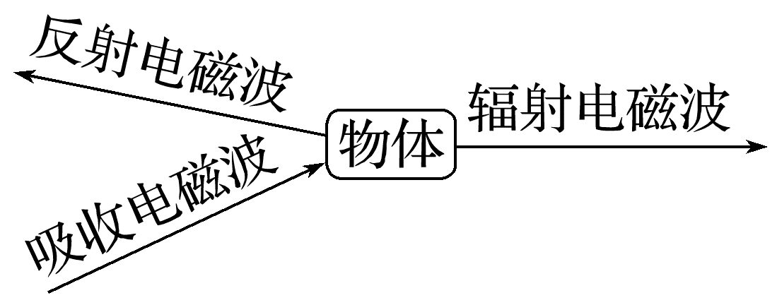
2.黑体
(1)定义：能够 吸收入射的各种波长的电磁波而不发生反射的物体。
(2)特点
①黑体不反射电磁波，但可以向外 电磁波。
②黑体辐射电磁波的强度按波长的分布只与黑体的 有关。
注意：黑体不一定是黑的，只有当自身辐射的可见光非常微弱时看上去才是黑的；有些可看成黑体的物体由于有较强的辐射，看起来还会很明亮，如炼钢炉口上的小孔。
例1 (多选)(2024·南宁市高二期末)下列有关黑体和黑体辐射的说法中正确的是( )
A.黑体的热辐射实际上是电磁辐射
B.能够完全吸收入射的各种波长的电磁波而不发生反射的物体叫作黑体
C.黑体辐射电磁波的强度按波长的分布与它的温度、材料的种类及表面状况有关
D.黑体辐射随着温度的升高，各种波长的辐射强度都增加
 | 热辐射特点 | 吸收、反射的特点
一般  物体 | 辐射电磁波的情况与温度有关，与材料的种类、表面状况有关 | 既吸收又反射，其能力与材料的种类及入射波的波长等因素有关
黑体 | 辐射电磁波的强弱按波长的分布只与黑体的温度有关 | 完全吸收各种入射电磁波，不反射

二、能量子
1.概念：振动着的带电微粒的能量只能是某一最小能量值的 ，这个不可再分的最小的能量值ε叫作能量子。
2.大小：ε= ，其中普朗克常量h=6.63×10⁻³⁴ J·s。
3.爱因斯坦光子说：光是由一个个不可分割的能量子组成，频率为ν的光的能量子为 ，光的能量子称为 。
注意：能量的量子化：在微观世界中能量不能连续变化，只能取分立值，这种现象叫作能量的量子化。量子化的基本特征就是在某一范围内取值是不连续的。
例2 (2024·宁夏银川唐徕中学高二期末)下列关于能量量子化说法正确的是( )
A.爱因斯坦最早提出了能量子假说
B.普朗克认为微观粒子能量是连续的
C.频率为ν的光的能量子为hν
D.电磁波波长越长，其能量子越大
例3 可见光波长的大致范围是400~760 nm。已知普朗克常量h=6.63×10⁻³⁴ J·s，光速c=3×10⁸ m/s，则波长为400 nm、760 nm的可见光发生电磁辐射的能量子ε的值分别是多少(结果保留3位有效数字)？
_______________________________________________________________________________________
_______________________________________________________________________________________
_______________________________________________________________________________________
_______________________________________________________________________________________
_______________________________________________________________________________________
_______________________________________________________________________________________
三、能级
1.能级
原子的能量是量子化的，这些量子化的能量值叫作能级。
原子具有确定能量的稳定状态，称为定态。能量最低的状态叫作基态，其他的状态叫作激发态。
2.能级之间的跃迁
处于低能级的原子受到高速运动的电子的撞击，有可能跃迁到较高的能量状态，处于高能级的原子是不稳定的，会自发地向能量较低的能级跃迁，放出光子。
注意：(1)能级越低，原子越稳定。
(2)除受到高速运动的电子的撞击外，当吸收一定大小的光子的能量(等于跃迁前后的两能级之差)时，原子也能从低能级跃迁到高能级。
3.原子的发射光谱
(1)光谱特征
如图所示是氦原子的光谱，原子的发射光谱只有一些分立的亮线。
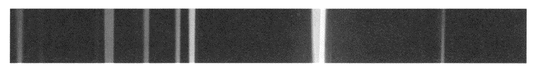
(2)光谱分立的原因
原子从高能态向低能态跃迁时放出的光子的能量，等于前后两个能级之差，因为原子的能级是分立的，所以放出的光子的能量也是分立的。
例4 一个氢原子从低能级跃迁到高能级，该氢原子( )
A.吸收光子，吸收光子的能量等于两能级之差
B.吸收光子，能量减少
C.放出光子，能量增加
D.放出光子，放出光子的能量等于两能级之差
例5 (多选)下列说法正确的是( )
A.原子的能量是连续的，原子的能量从某一能量值变为另一能量值，可以连续变化
B.原子从低能级向高能级跃迁时放出光子
C.原子从高能级向低能级跃迁时放出光子，且光子的能量等于前后两个能级之差
D.由于能级的存在，原子放出的光子的能量是分立的，所以原子的发射光谱只有一些分立的亮线

